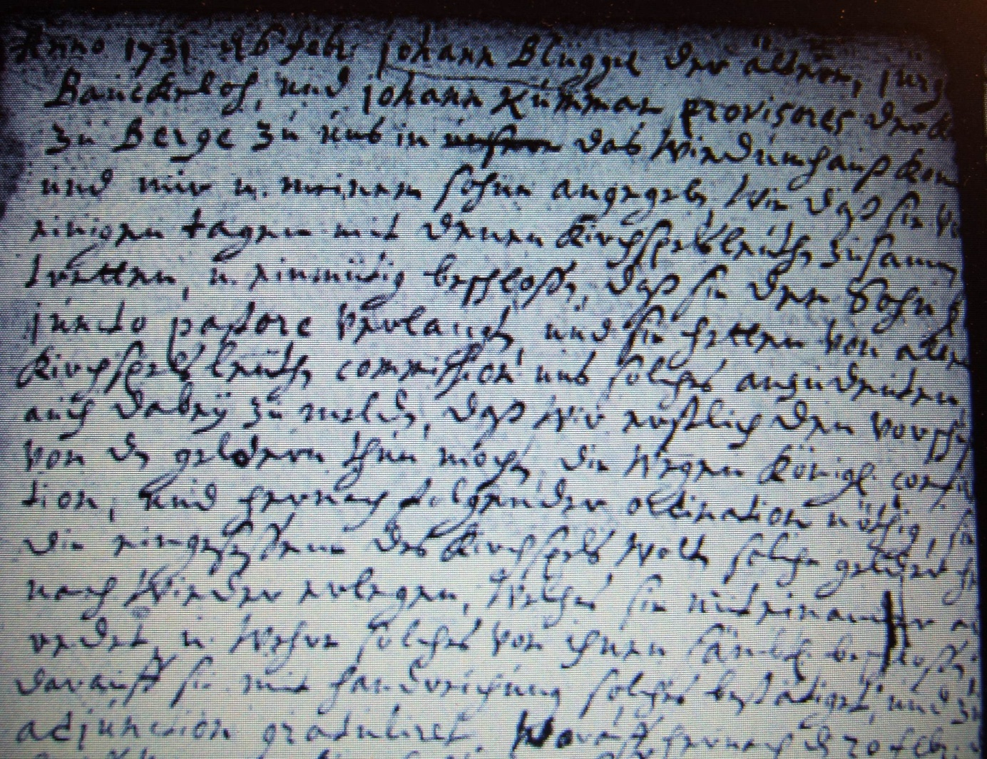

Kirchenbuch Berge 1731; Archion-Bild 41 in „Taufen etc. 1696 – 1765“
Abschrift:
„Anno 1731 d. 6. Febr: Johann Blüggel der Ältere, Jürgen Bauckeloh und Johann Kummann (Kumpman im „Kataster der kontribualen Güter in der Grafschaft Mark“, 1705) Provisores der Kirche zu Berge zu uns in das Widumhaus (Pastorat, KJK) kommen und mir (d.i. Pastor Hempel, KJK) und meinem Sohn angegeben, wie daß sie vor einigen Tagen mit denen Kirchspielsleuthe zusammen tretten und einmütig beschloßen, daß sie den Sohn adjuncto pastore (dem Pastor beizuordnen, KJK) verlangt, und sie hetten von allen Kirchspielsleuthe commission, uns solches anzudeuten auch dabey zu melden, daß wir erstlich den Vorschuß von den Geldern tun mochen (mögen? KJK), die wegen königl. confiscation (?) und hernach folgender Ordination(?) nöthig, sie die Eingesessenen des Kirchspels wollten solche Gelder hier(?) noch wieder erlegen, welches sie miteinander abgeredet u. wehre (wäre, KJK) solches von ihnen sämbtl. beschloßen darauf sie mit Handerichung (Handschlag, KJK) solches bestätiget und zur Adjunction (der Beiordnung des Sohnes des Pfarrers als „Hilfspfarrer“, KJK) gratuliret….“

